ELEZIONI PRESIDENZIALI

18 MARZO 2018

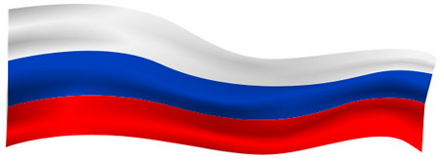

Domenica 18 marzo 2018 si svolgeranno le elezioni

del Presidente della Federazione Russa.

Anche i cittadini russi residenti all’estero come quelli che si trovano fuori patria per i vari motivi (di lavoro, turismo ecc.) possono usufruire del loro diritto costituzionale - partecipare alle elezioni.

Presso la sede del Consolato Generale della Federazione Russa a Genova  
in via Ghirardelli Pescetto, 16 dalle 08.00 alle 20.00 sarà aperto un seggio elettorale. 

Inoltre i residenti di San Remo e La Spezia avranno la possibilità

di partecipare alla votazione anticipata il giorno 17 marzo 2018

che si svolgerà dalle ore 12.00 alle ore 17.00 a San Remo, corso Imperatrice, 2

e alla Spezia, via Del Popolo, 8 .

Per votare occorre essere maggiorenni (18 anni compiuti) e

presentare il documento valido che conferma la cittadinanza russa.